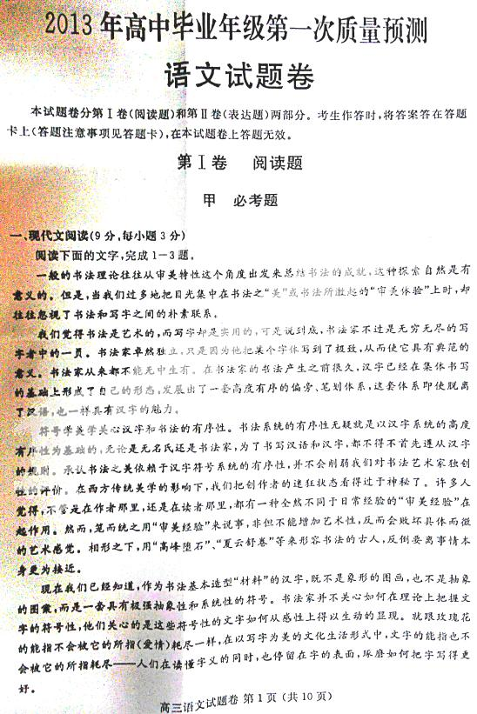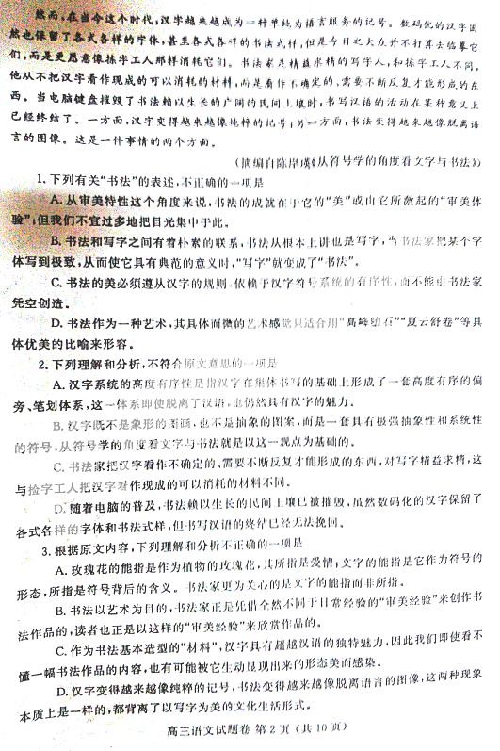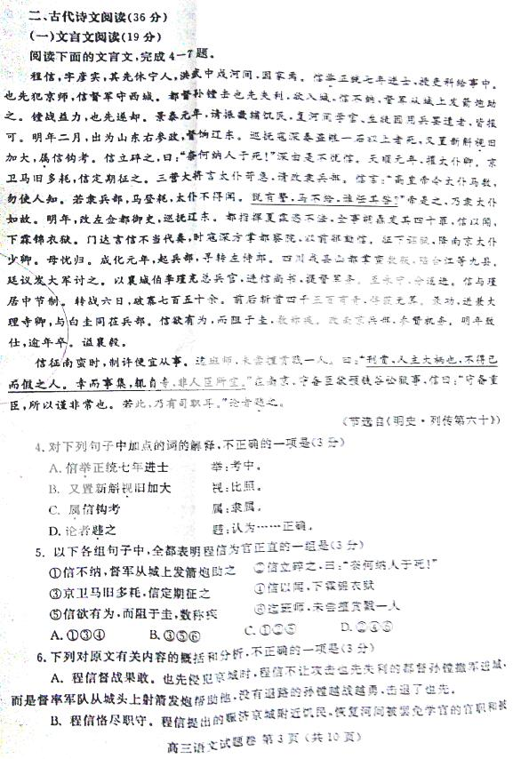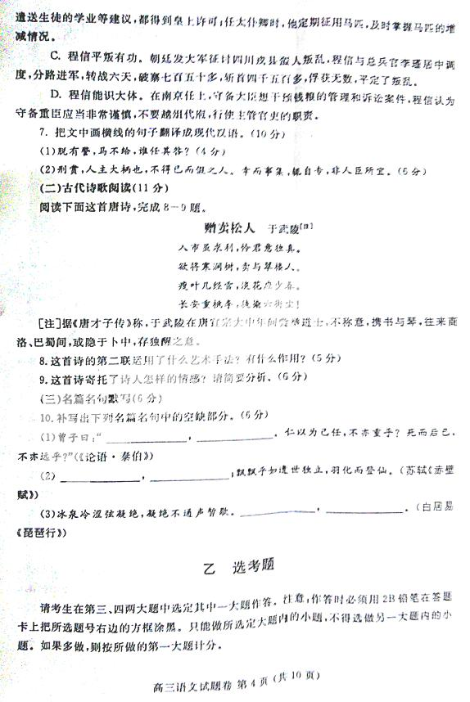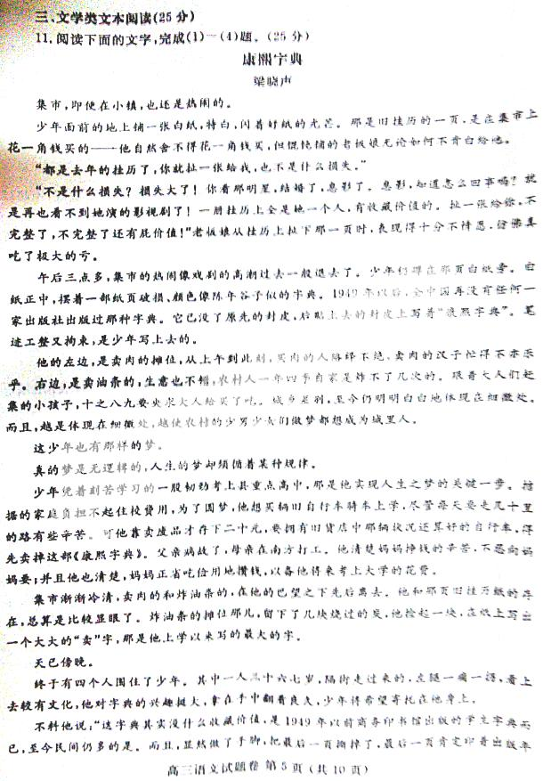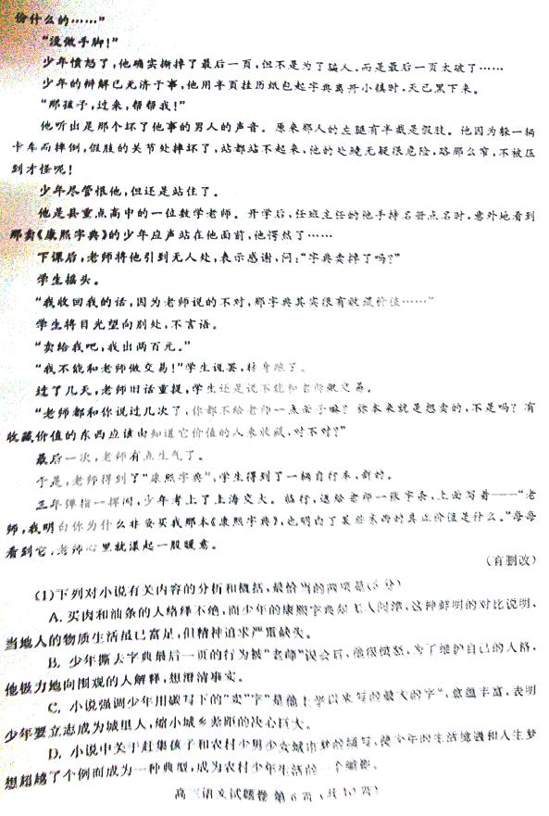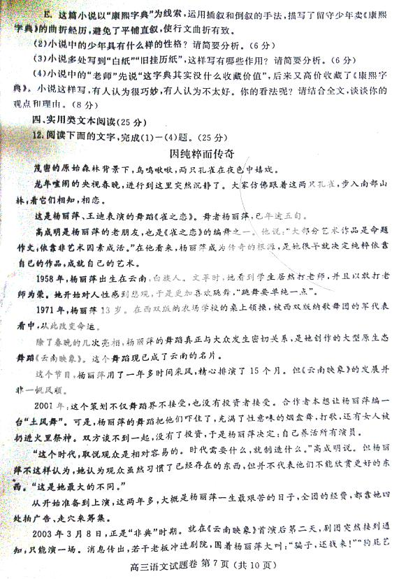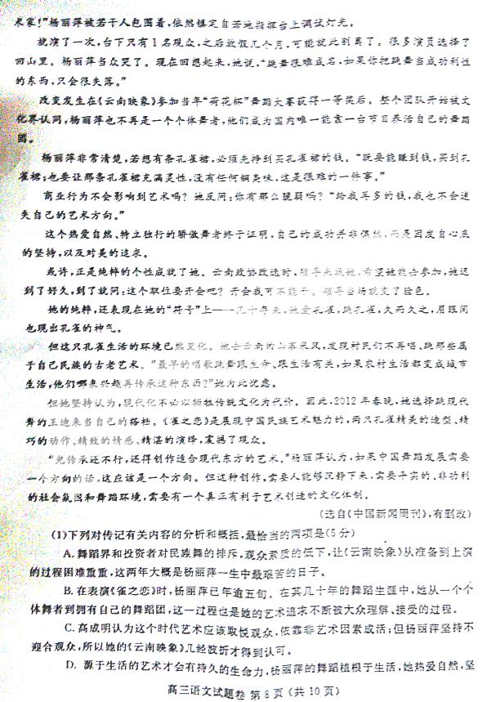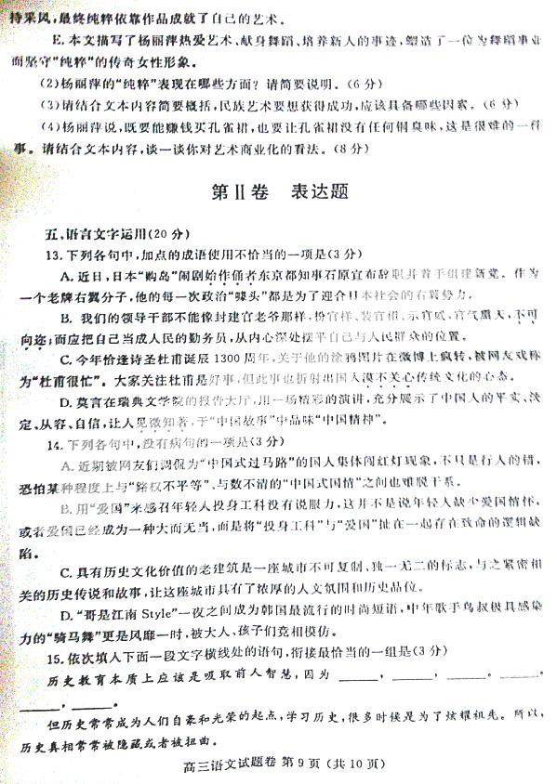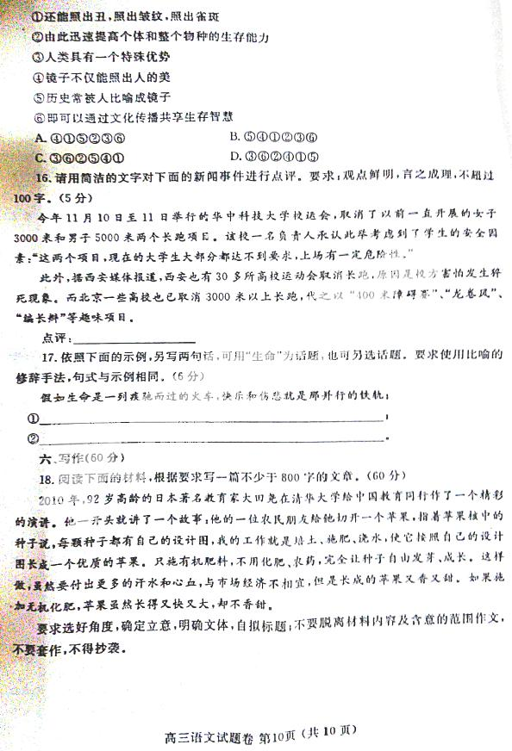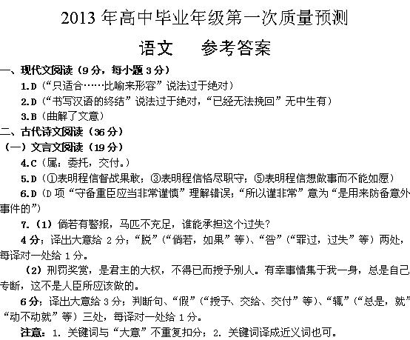
（二）古代诗歌阅读（11分）
8.对比，“寒涧”与“翠楼”，一个荒寒一个繁华形成鲜明对比（3分，如果只答手法，没有解释，只给2分；如果没有明确答出手法，而是融合在具体分析中，且解说适当，也可给3分）；突出了松树生长环境的恶劣，以及“松”与“翠楼人”之间地位、境遇的巨大差别，暗示卖松人向翠楼人卖松求利不合时宜，为规劝卖松人做铺垫。（作用2分；四个要点，答出一个给1分，答出任意两个、意思对即可）
或：比喻（象征、托物言志）、借代，以寒涧树比喻（象征）贫寒之士，以“翠楼人”代权贵之人；[3分，如果只答手法（“比喻”“借代”各占1分），没有解释，只给2分；如果没有明确答出手法，而是融合在具体分析中，且解说适当，也可给3分]把贫寒之士比喻为“寒涧树”，形象地表现了其地位的卑微、境遇的凄凉；而想把“寒涧树”卖给“翠楼人”，委婉地表达了贫寒之士希望得到权贵赏识重用之意。（作用2分；两个要点，答出一个给1分，意思对即可）
9.这首诗寄托了诗人对不识人才、只喜欢趋时媚俗的权贵的讽刺；对像松树那样正直高雅却沦落下层、不被重视的贫寒之士的怜惜；对争荣小人春风得意，正直人士却不得重用这一不公平社会现象的愤懑；以及因对现实有了清醒认识而不求荣利、洁身自好的高洁情怀。[6分；答出一点给3分（需有简要分析），答出任意两点、意思对即可]
（三）名篇名句默写（6分）
10.（1）士不可以不弘毅 任重而道远 （2）浩浩乎如冯虚御风 而不知其所止
（3）别有幽愁暗恨生 此时无声胜有声 （6分；每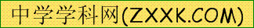句1分，有错别字该句不得分）
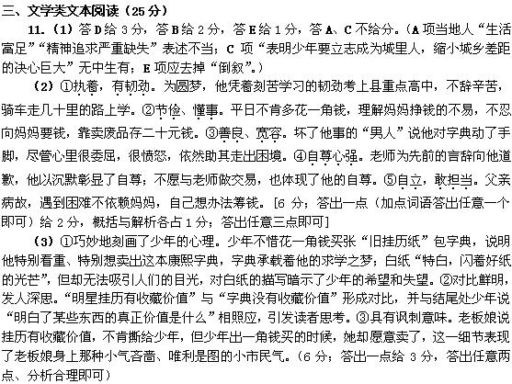
（4）示例一：我认为很巧妙。理由：①使人物形象更加真实、丰满。老师在不了解少年处境的情况下，主观臆断，冤枉了少年，后来明白了字典承载着少年的梦想，诚挚向少年道歉并高价收藏字典，这是一个意识到错误之后能想法弥补的人、一个能细心呵护少年自尊与梦想的好老师。（或：老师说“这字典其实没什么收藏价值”，坏了少年的好事，但少年仍然在他遭遇危险时出手相救，这样的情节设置更好地突出了少年不计前嫌、热心助人的形象。）②使情节更加曲折、完整，增强了小说的可读性。少年失望而归，开学巧遇老师，老师诚挚道歉，想要收藏字典，少年拒绝，老师最终收藏字典，情节一波三折；小说从卖字典写起，最后字典卖出，这样写也使情节更加完整。③丰富了小说的主题。少年帮助“老师”脱离险境，最终得到老师的帮助而圆梦，使小说在表现农村少年追梦的执着的同时，又多了一层意蕴：无论身处何境，都要心怀善念，帮助他人，这样才能获得他人的帮助。
示例二：我认为不太好。理由：①不利于人物形象的塑造。在少年街头卖字典和路上相助的时候，“老师”既没有询问他为何卖字典，也无意买他的字典，从这些表现来看，他并不是一个善解人意、热心助人的人，但他后来坚持要买《康熙字典》时却对少年十分理解、小心呵护，似乎又是一个热情细心的人，人物性格发展缺乏必然的逻辑，让人觉得虚假。②这样的情节设计不太合理。老师主观臆断，冤枉少年，坏了他的好事，但在少年出手相助之后却没有询问卖字典的情况，一直等到发现少年是自己的学生后才询问字典卖掉了没有并坚持购买，这有点不合情理。③削弱了小说的主题。“老师”原本可以在被少年帮助时询问卖字典的情况，热心买下字典，但他直到少年入学之后才买下《康熙字典》，有为了避免师生相处尴尬而买字典的嫌疑，从某种意义上说使小说的主题变得暗淡、窄化。
（8分；其中“观点”明确2分，“理由”答出一点给3分，答出任意两点、意思对即可）
四、实用类文本阅读（25分）
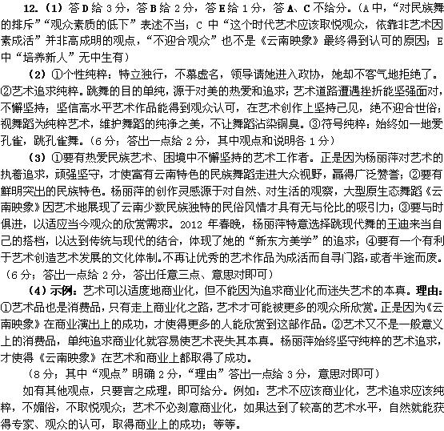
五、语言文字运用（20分）
13．C（用法不当。“漠不关心”形容对人或事物冷漠，一点也不关心。形容词，后面不能带宾语，一般说“对……漠不关心”）
14．D（A项句式杂糅，应为“恐怕某种程度上与‘路权不平等’、与数不清的‘中国式国情’有关”，或“恐怕某种程度上‘路权不平等’、数不清的‘中国式国情’也难脱干系”；B项宾语残缺，“大而无当”后缺少宾语中心词“的口号”等；C项搭配不当，“浓厚的”不能修饰“历史品位”）
15．C（注意语句内容的衔接和标点符号的提示作用）
16．参考观点：①不能因为长跑是我们的弱项，就因噎废食取消长跑；②为了安全，可以用趣味项目替代长跑；③学校应根据学生实际，安排适宜的运动项目，不宜一刀切。（5分。观点鲜明，有自己的见解2分；言之成理，语言通顺，从正反等角度论证均可给3分。如有其他观点，也依据上述标准评分。）
17.（6分；一句3分，其中内容贴切1分，修辞相同且恰当1分，句式相同1分）
[示例]
①假如生命是一首荡气回肠的乐章，成功与失败就是那跌宕的旋律；
②假如生命是一道绵延起伏的山峦，得意与失意就是那错落的峰谷。
六、写作（60分）
18．参照2012年高考作文评分标准。
